Reisetermin Tour 8: 19.09. – 02.11.2017

Streckenverlauf der „🟋🟋🟋🟋🟋FOTO & GOURMET TOUR“

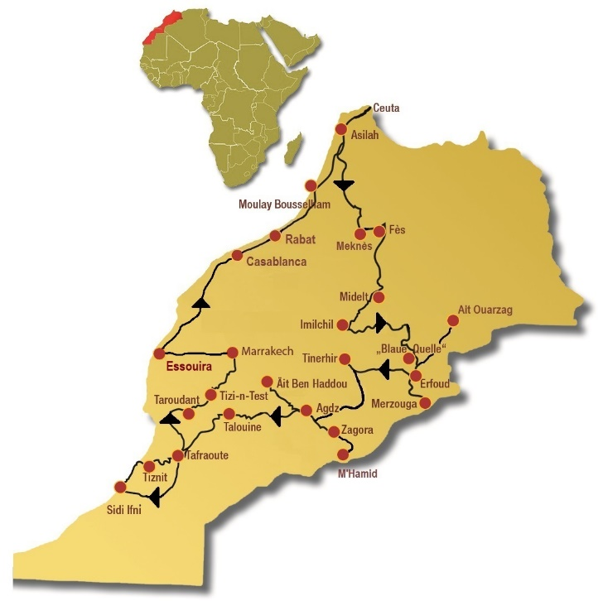

Alle Angaben ohne Gewähr. Irrtümer und Änderungen vorbehalten. Stand November 2016